八下历史第三单元检测（第7—11课）
（检测时间：60分钟）
学校 班级 姓名 学号
题号 | 第一部分 |  | 第二部分 | 总 分
题号 | 一 | 二 | 第二部分 | 总 分
得分
一、单项选择题：下列每题只有一个正确答案，请将正确答案填入答题卡中。每题2分，共50分。
选择题答题卡：
题号 | 1 | 2 | 3 | 4 | 5 | 6 | 7 | 8 | 9 | 10 | 11 | 12 | 13
答案
题号 | 14 | 15 | 16 | 17 | 18 | 19 | 20 | 21 | 22 | 23 | 24 | 25
答案
1.中共十一届三中全会之所以能够顺利召开，与下列哪一事件有关（ ）
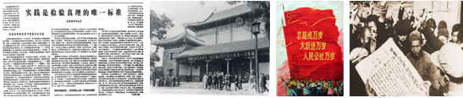
A B C D
2.根据下图提示指出相应的中共会议（ ）
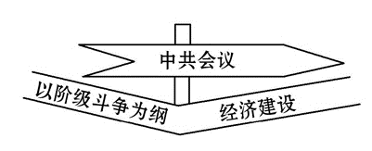
A．中共八大 B．中共十一届三中全会
C．中共十二大 D．中共十三大
3.“当年曾分田翻身当家作主人，今岁又分田勤劳致富奔小康”。对联中的两次“分田”分别指的是（ ）
A．土地改革和农业合作化
B．土地改革和人民公社化
C．农业合作化和人民公社化 D．土地改革和家庭联产承包责任制
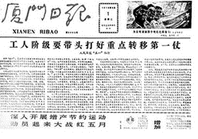
4. 1979年5月1日，《厦门日报》在党的十一届三中全会春风吹拂下复刊(右图)，复刊号中的头条标题为“工人阶级要打好重点转移第一仗”。这里的“重点转移”指的是（ ）
A．反对台独势力的进攻 B．大搞阶级斗争
C．以经济建设为中心 D．抗击全球性经济危机
5.在计划经济时代，物资严重匮乏。为缓和供应的紧张，国家对生产和供应加以控制。改革开放以后党提出建立社会主义市场经济体制，物资越来越丰富，购物的各种票证也相继取消。该体制的提出是在（ ）
A.中共十二大 B.中共十三大 C.中共十一届三中全会 D.中共十四大
6.我国对外开放的格局是 （ ）
A.经济特区──沿海开放城市──沿海经济开发区──内地
B.沿海开放城市──经济特区──沿海经济开发区──内地
C.沿海经济开发区──经济特区──沿海开放城市──内地
D.内地──经济特区──沿海开放城市──沿海经济开发区
7.见下面的图示，社会主义现代化建设的新时期，应该指的是字母所代表的哪一时期？
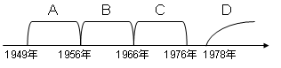
8.改革开放后设立的经济特区中，最早在近代被划定为通商口岸的是（ ）
A．深圳 B．珠海 C．汕头 D．厦门
9. 为庆祝中国共产党成立90周年，学校举行“光辉的足迹”图片展。下列四幅图片按时间先后排序正确的是（ ）
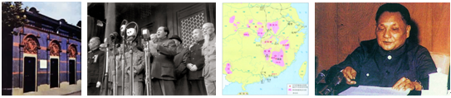
①开天辟地 ②当家做主 ③星星之火 ④伟大转折
A．①②③④ B．②①③④ C．①②④③ D．①③②④
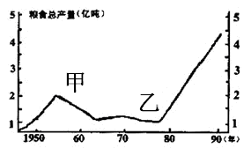
10.右图是我国粮食产量变化曲线图，引起甲点（1959年）前后粮食产量变化的历史事件和引起乙点（1979年）之后粮食产量大幅度提高的主要原因分别是 （ ）
A．土地改革，家庭联产承包责任制的实行
B．“大跃进”和人民公社化运动，家庭联产承包责任制的实行
C．三大改造，人民公社化运动的开展
D．“文化大革命”，《863计划纲要》的实施
11.一个外国旅游团到中国广东省旅游观光，游客们纷纷提出要看看广东省最早进行改革开放的经济特区面貌，如果你是这个旅游团的导游，你应该带他们去的城市是（ ）
①广州； ②深圳； ③珠海； ④汕头； ⑤厦门
A．①②③④ B．③④⑤ C．②③④⑤ D．②③④
12.“毛泽东让我们站起来，邓小平使我们富起来”。把毛泽东思想、邓小平理论写进党章、确定为党的指导思想的会议分别是（ ）
A.中共一大 中共七大 B.中共七大 中共十四大
C.中共一大 中共十四大 D.中共七大 中共十五大
13.某陈列馆举办“建国后农村生产关系变革”图片展。现有以下四幅图片，请按时间先后顺序排列 （ ）
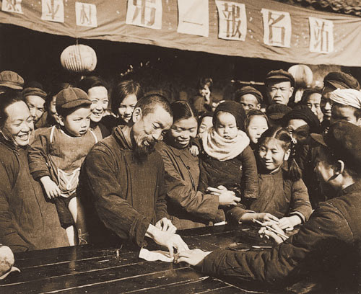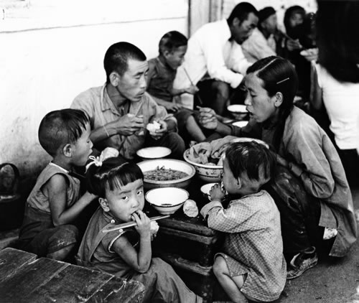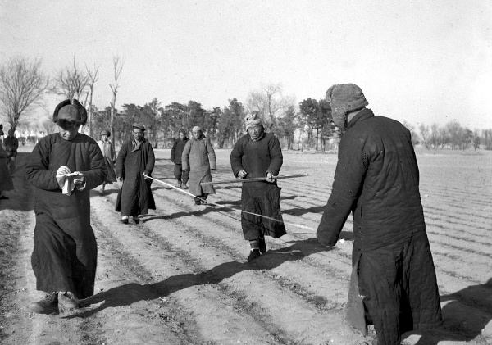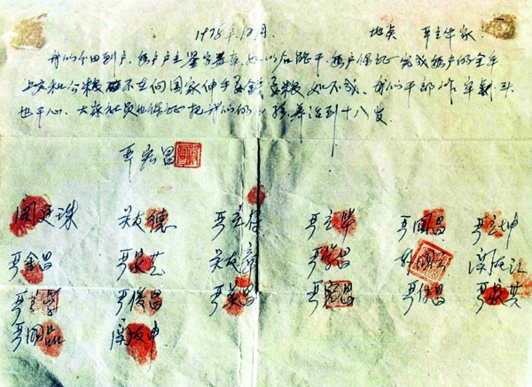
①农民加入合作社 ②人民公社食堂 ③土地改革 ④小岗村“分田到户”字据
A．①②④③ B．②③①④ C．④②③① D．③①②④
14.江西省永丰县潭城乡龙洲村某农户墙上刷有一条“坚定不移地沿着中国特色社会主义道路前进！”的标语。从内容上分析，这条标语是下列哪一时期刷写的？ （ ）
A．土地改革时期 B．三大改造时期 C．文化大革命时期 D．改革开放时期
15.中共“十三大”明确提出了“一个中心，两个基本点”的基本路线，其中“一个中心”是指（ ）
A.以改革开放为中心 B.以经济建设为中心
C.以四项基本原则为中心 D.以社会主义道路为中心
16.1993年后，大批国有企业积极进行公司制、股份制改革，出现了邯郸钢铁总厂等一批先进典型。这表明我国经济体制改革的目标是（ ）
A．建立社会主义市场经济体制 B．建立计划经济体制
C．实行“自由放任”的经济政策 D．加强国家干预经济
17.“经济特区成功吸引了大量外国投资，外资企业不单为中国政府提供大量税收，还为中国引入先进生产管理技术…… ”材料论述了经济特区（ ）
A. 建立的原因 B. 建立的目的
C. 发展的过程 D. 发挥的作用
18.春联作为中国特有的文学形式，具有很强的时代性。以下春联出现的先后顺序是（ ）
①抗美援朝万民一心，保家卫国众志成城
②大跃进一日千里，总路线光芒万丈
③改革开放同添异彩，经济建设共展宏图
A.①②③ B.③①② C.②①③ D.①③②
19.1984年3月24日，福建省55位厂长经理在《福建日报》上发出“请给我们松绑”的呼吁。随后，《人民日报》转载了这封呼吁信，将“松绑”风吹响全国。这里的“松绑”主要是指（ ）
A．允许企业实行公私合营 B．承认企业所有权和经营权完全分开
C．扩大企业经营自主权 D．确立社会主义市场经济体制
20.观察下面两幅图，你认为深圳出现巨大变化的主要原因是（ ）
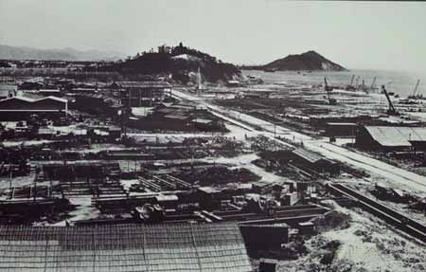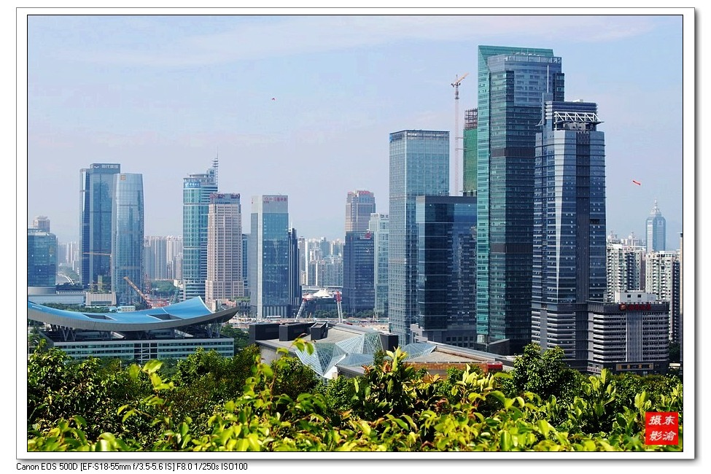
建立经济特区前的深圳 今日深圳
A．开展农业合作化运动 B．实行改革开放政策
C．实行民族区域自治制度 D．提出和平共处五项原则
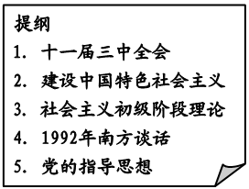
21.右图是王老师上历史课时给同学们展示的复习提纲。据此判断，他复习的专题是（ ）
A．建国后农村政策的新变化
B．邓小平理论的形成和发展
C．社会主义民主和法制建设
D．社会主义经济建设新成就
22.习近平总书记参观《复兴之路》展览时强调，道路决定命运，找到一条正确的道路多么不容易。回顾所学知识，在十一届三中全会后，我们找到的正确道路是（ ）
A．计划经济的道路 B．农村包围城市的道路
C．以阶级斗争为纲的道路 D．建设有中国特色的社会主义道路
23. 20世纪80年代末90年代初，中国社会主义现代化建设和改革开放遇到姓“资”姓“社”等问题的困扰。解除这些困扰的是（ ）
A．中共十二大 B．中共十三大 C．邓小平南方谈话 D．中共十五大
24.某历史兴趣小组进行研究性学习，搜集了“十一届三中全会”、“家庭联产承包责任制”、“深圳等经济待区的建立”、“国有企业改革”、“改革开放的总设计师”等相关资料，由此推断他们的研究课题是（ ）
A．民族团结 B．建设有中国特色的社会主义 C．祖国统一 D．外交成就
25.读下表：分析2003年以来中国国内生产总值及世界排名变化的最主要原因（ ）
年 份 | 2003 | 2005 | 2006 | 2007 | 2010
国内生产总值（万亿美元） | 1.64 | 2.26 | 2.71 | 3.49 | 5.93
世界排名 | 6 | 5 | 4 | 3 | 2
A．加入世界贸易组织 B．设立经济特区
C．实行改革开放 D．推行家庭联产承包责任制
二、材料与问答 (共50分)
26.阅读下列材料：
材料一：文革刚刚结束，某中央领导人就在一篇社论中提出“凡是毛主席作出的决策，我们都坚决维护，凡是毛主席的指示，我们都始终不渝地遵循”的方针。
——《学好文件抓住纲》
材料二：毛主席从来没有说过自己的每一句话都是对的，认为毛主席每一句话都是对的，本身就不符合讲实事求是的毛泽东思想。毛主席说：他是靠总结经验吃饭。
材料三：中央提出了把全党工作的重心转到实现四个现代化上来的根本指导方针，解决了过去遗留下来的一系列重大问题，必将使全党、全军和全国各族人民提高斗志，增强信心，加强团结。
材料四：这次会议在探索建设中国特色社会主义道路的实践中开创了党的事业新局面，开拓了马克思主义中国化新境界，并在这个过程中加强和改善了党的领导和党的建设，使党赢得人民群众衷心拥护，成为中国特色社会主义事业的坚强领导核心。请回答
- 针对材料一提出的方针，全国思想理论界展开了一场什么讨论？这场讨论为中共哪一次会议的召开准备了思想理论基础？（4分）

- 材料二的观点后来在一次会议中得到了怎样的发展?（2分）

- 材料三提出把的的工作重点转到实现四个现代化上来，实际上党的工作重点发生了怎样的转移？为了实现四个现代化作出了怎样的伟大决策? （2分）

- 思考材料四会议的历史意义？（4分）

28.1978年以后，中国走进了新时代，发生了令世界瞩目的巨大变化。阅读下列材料，回答问题。
材料一 1979年1月1日，美国《时代》周刊封面出现了一位中国老人的画像，标题为“邓小平，中国新时代的形象”。
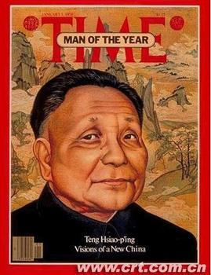
材料二 农民高兴地说：“交够国家的，留足集体的，剩下都是自己的。”
材料三 在过去计划经济体制下，政府过多的干预国有企业的生产经营活动，导致企
业活力不够，效率不高，缺乏竞争力。因此，“松绑”成为了二十世纪80年代中期，中国
国有企业改革的最强音。
材料四 深圳的发展和经验证明，我们建立经济特区的政策是正确的。 ——邓小平
阅读上述材料，回答问题：
- 根据材料一并结合所学知识，指出“中国新时代”始于我党的哪次会议?邓小平入选《时代》周刊封面人物说明他对于开创新时代起到了什么作用? （4分）

- 材料二体现了当时农民对在农村实行的什么政策的热烈拥护?（2分）结合所学知识指出实行这项政策的意义。（4分）据材料三并结合所学知识，指出为给国有企业“松绑”，国家采取了哪些改革措施?（2分）

- 材料四中，邓小平对深圳特区的肯定实际上就是对当时国家实行的什么政策的肯定?(2分）
29.阅读下列材料：
材料一 从特区可以引进技术，获得知识，学到管理，管理也是知识。特区成为开放的基地，不仅在经济方面，培养人才方面使我们得到好处，而且会扩大我国的对外影响。听说深圳治安比过去好了，跑到香港去的人开始回来，原因之一是就业多，收入增加了，物质条件也好多了，可见精神文明说到底是从物质文明来的嘛！ ——邓小平
材料二 沿海地区对外开放示意图
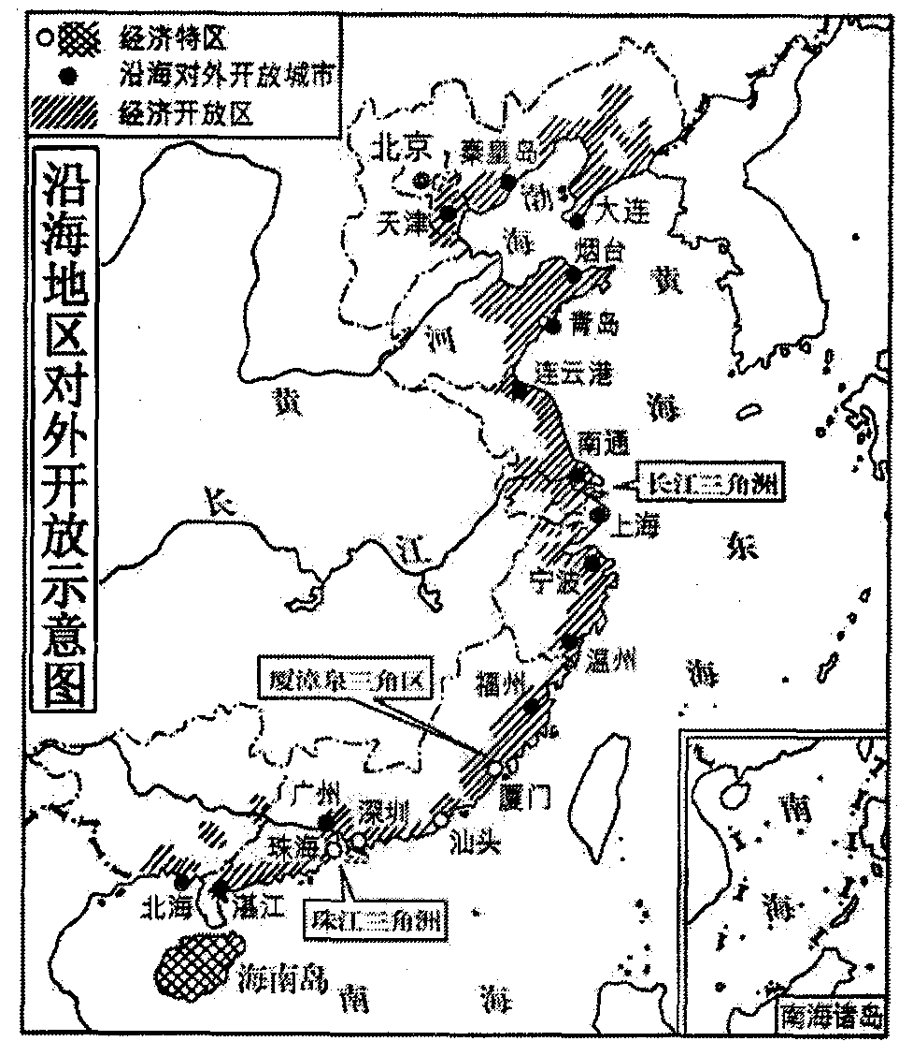
（1）根据材料一，概括我国建设经济特区的主要益处。（6分）

（2）根据材料二，我国已经形成了怎样的对外开放格局？（4分）

- 对外开放为我国经济发展迎来了机遇与挑战，你觉得我们应如何面对？请你提一个合理化建议。（2分）
30. 阅读下图：
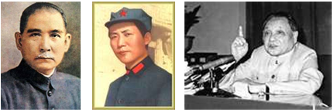
图1 图2 图3

请回答：
- 图1、图2、图3是20世纪中国近现代历史上出现的三位划时代的伟人。他们分别是： 、 、 。（3分）
- 三幅图片中的人物，曾经给中国历史带来了“三次巨变”，请问“三次巨变”分别指什么？（6分）

- 三位伟人与时俱进、开拓创新，分别创立的重要理论成果是什么？（2分）

参考答案
一、选择题
1-10 A B D C D A D D D B
11-20 D D D D B A D A C B 21-25 B D C B C

二、材料题
26.（1）真理标准问题的讨论。十一届三中全会。（4分）
（2）彻底否定两个凡是的方针，重新确立解放思想实事求是的思想路线。（2分）
（3）从“以阶级斗争为纲”转移到经济建设上来 改革开放（2分）
（4）是新中国成立以来党的历史上具有深远意义的伟大转折，开启了改革开放和社会主义现代化建设新时期。（4分）

27.（1）党的十一届三中全会 是我国改革开放和社会主义现代化建设的总设计师4分
（2）家庭联产承包责任制 2分 意义：激发了农民的劳动热情，带来了农村生产力的大解放，农业生产和农民收入均有很大提高。4分 实行政企分开，逐步扩大企业的经营自主权
实行经营责任制2分
（3）对外开放2分

28.（1）意义：设立经济特区，对引进外资、先进技术和管理经验，推动国内的人进一步改革，扩大对外经济交流，发展社会主义现代化事业起到了极为重要作用。就业多，收入增.。6分
（2）已形成“经济特区-沿海开放城市-沿海经济开放区-”的全方位、多层次、宽领域的对外开放格局，4分
（3）以经济建设为中心，开展社会主义现代化建设，实施“科教兴国”战略，提升国际竞争力，积极参与国际组织，开展国际间的交流与合作2分
29.（1）孙中山 毛泽东 邓小平3分
（2）推翻两千多年的封建帝制，建立中华民国。结束半殖民地半封建社会的屈辱史，建立中华人民共和国。实行改革开放，领导中国人民走上富裕之路。6分
（3）三民主义。毛泽东思想。邓小平理论。3分

